1. Навигация по файловой системе

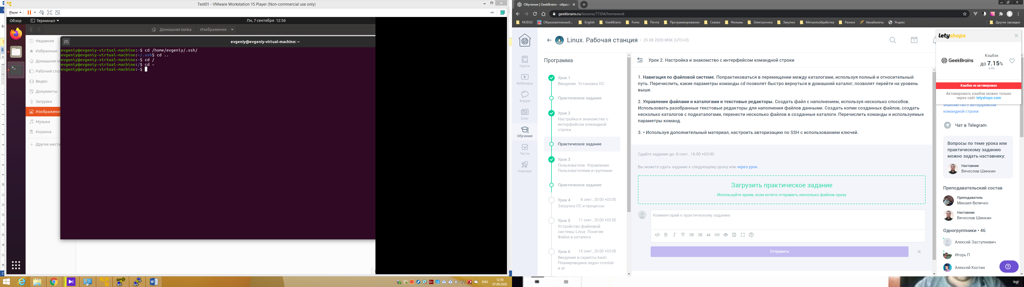

Абсолютный путь включает полный путь из корневого каталога.

Относительный путь включает путь из текущей директории.

сd / - переход к корневому каталогу

cd ~ - переход в рабочую директория (у меня /home/evgeniy/)

cd .. – переход на уровень выше.

2. Управление файлами и каталогами

2.1 Создание файлов

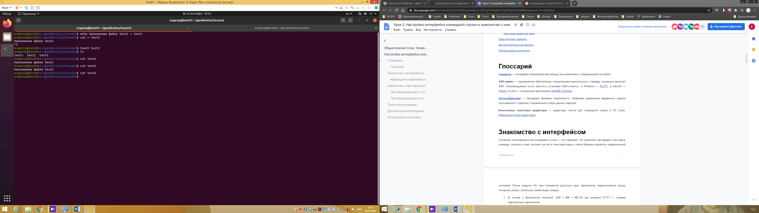

2.2 Текстовые редакторы

2.2.1 Текстовый редактор vi

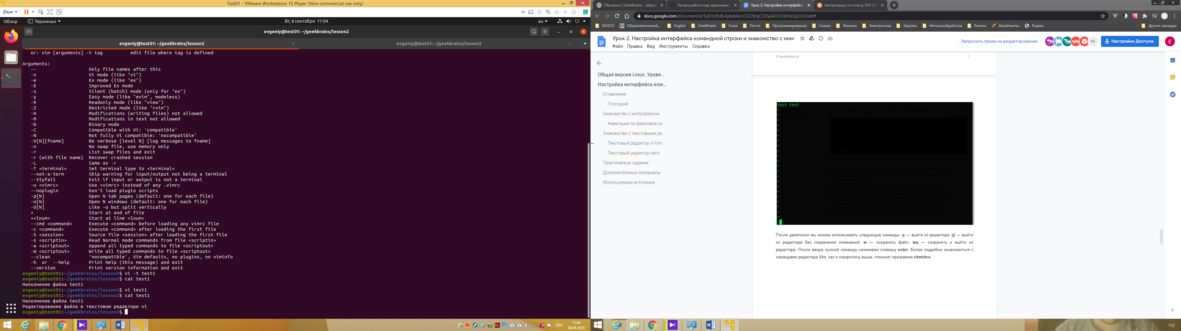

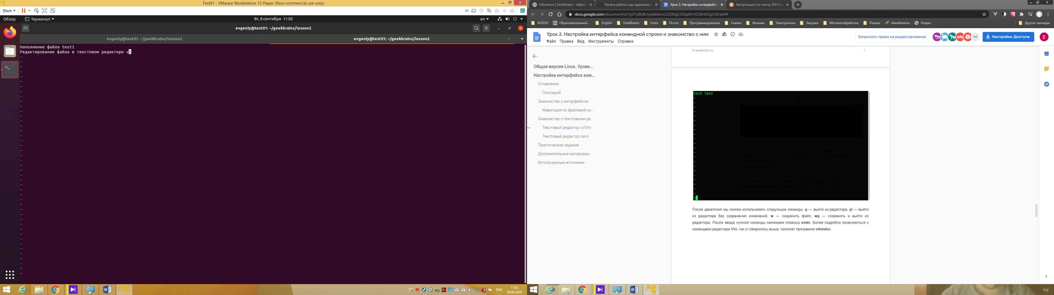



2.2.2 Текстовый редактор nano

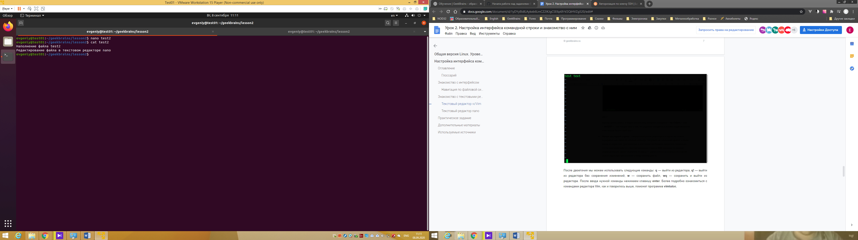

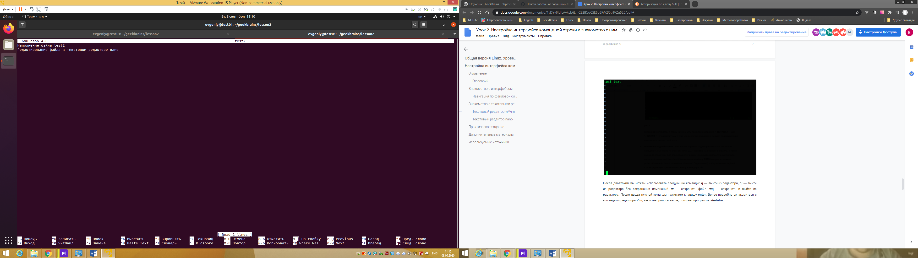



2.2 Работа с файлами и каталогами

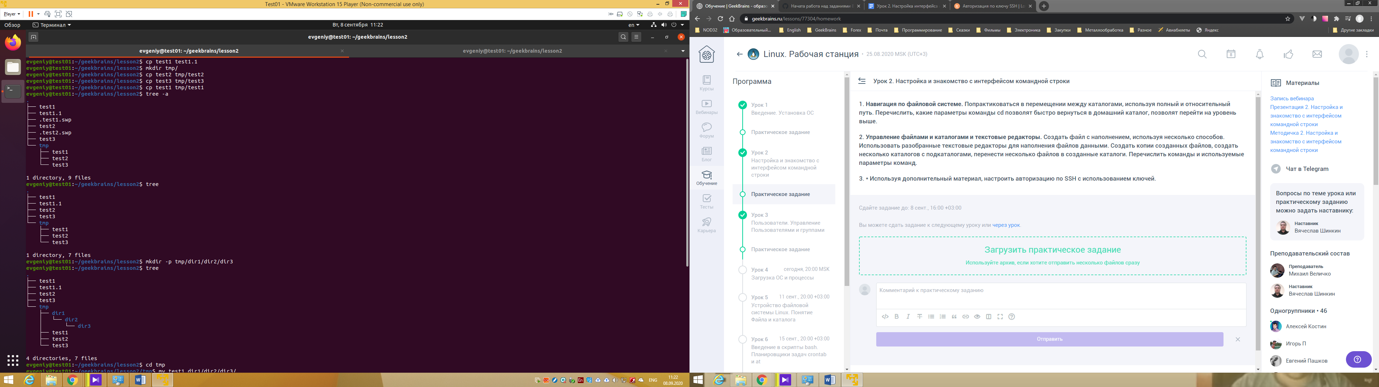

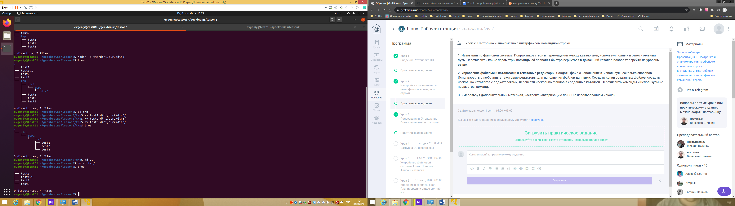

3. Настройка авторизации по SSH с использованием ключа

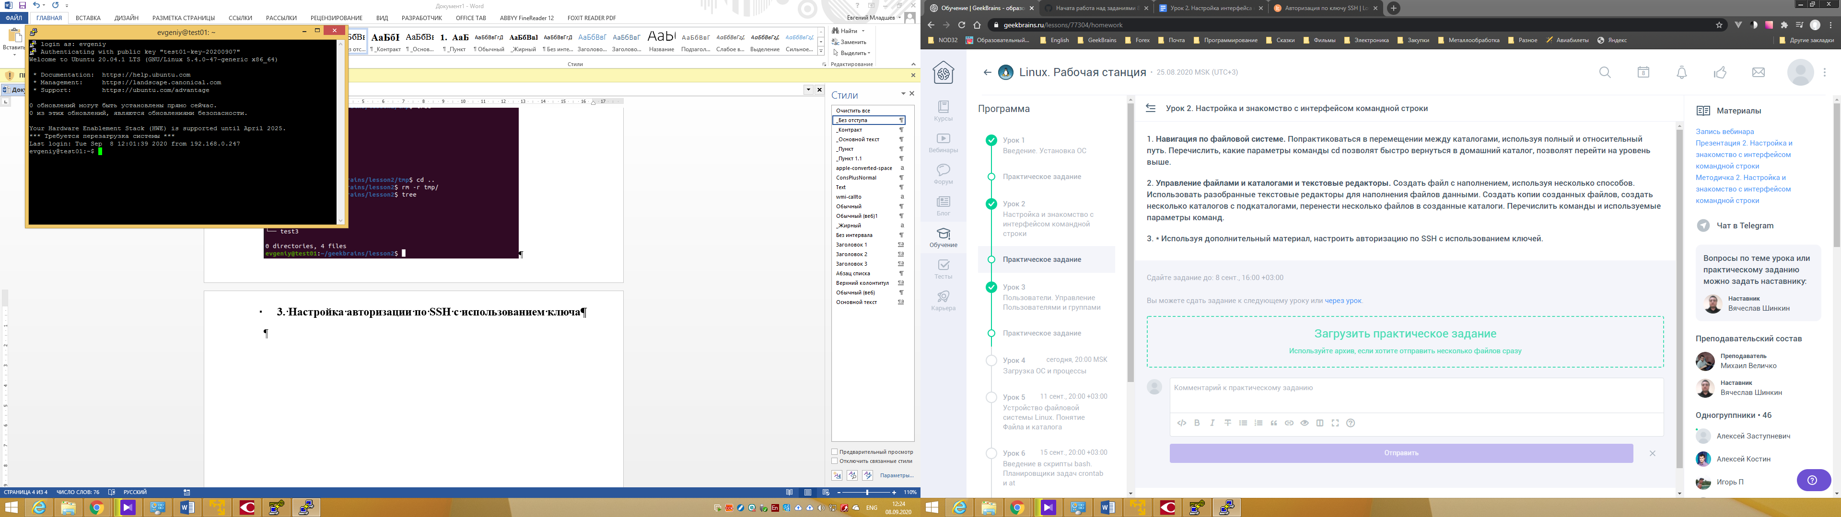

Урок 3

1. Управление пользователями

a) Создание пользователей

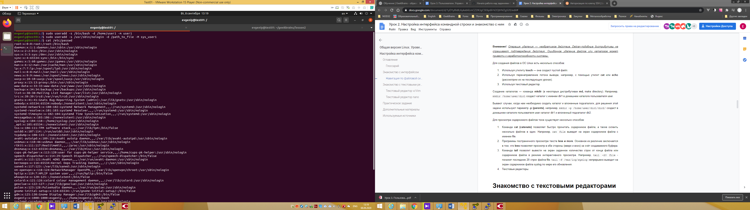

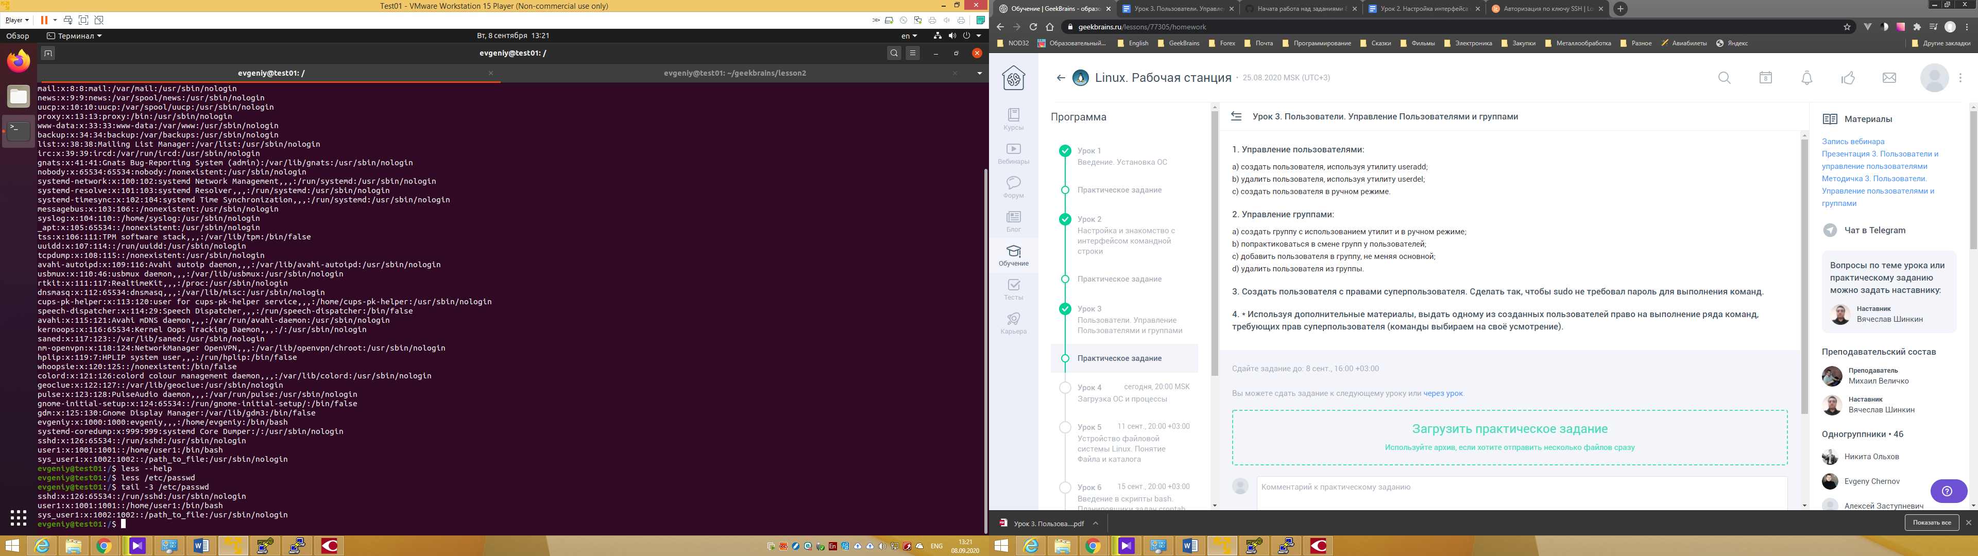

b) Удаление пользователей

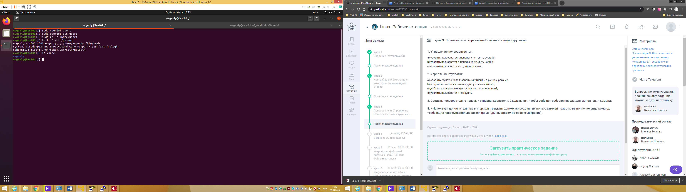

c) Создание пользователя в ручном режиме

Не совсем понял, что значит в ручном режиме. Возможно это:

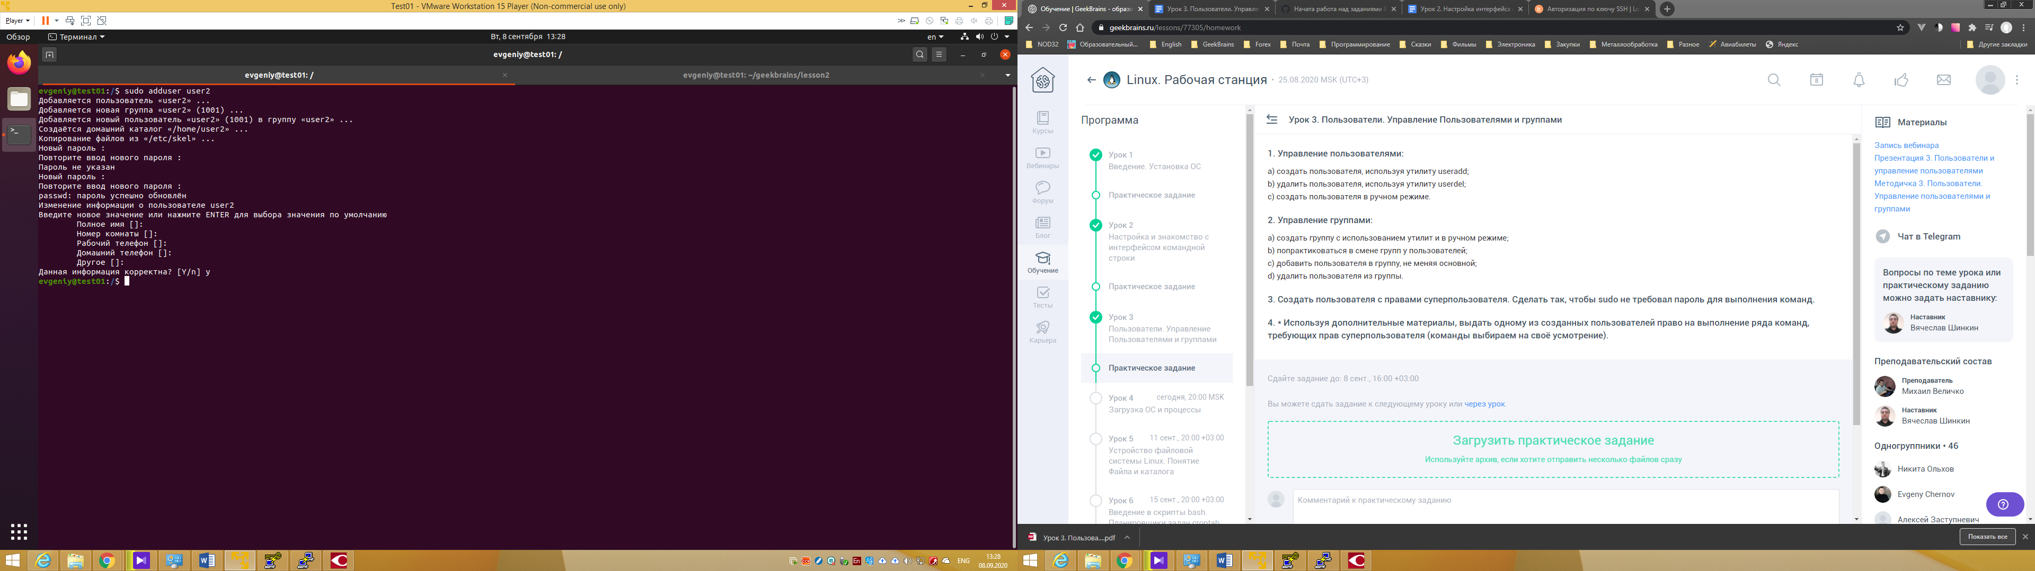

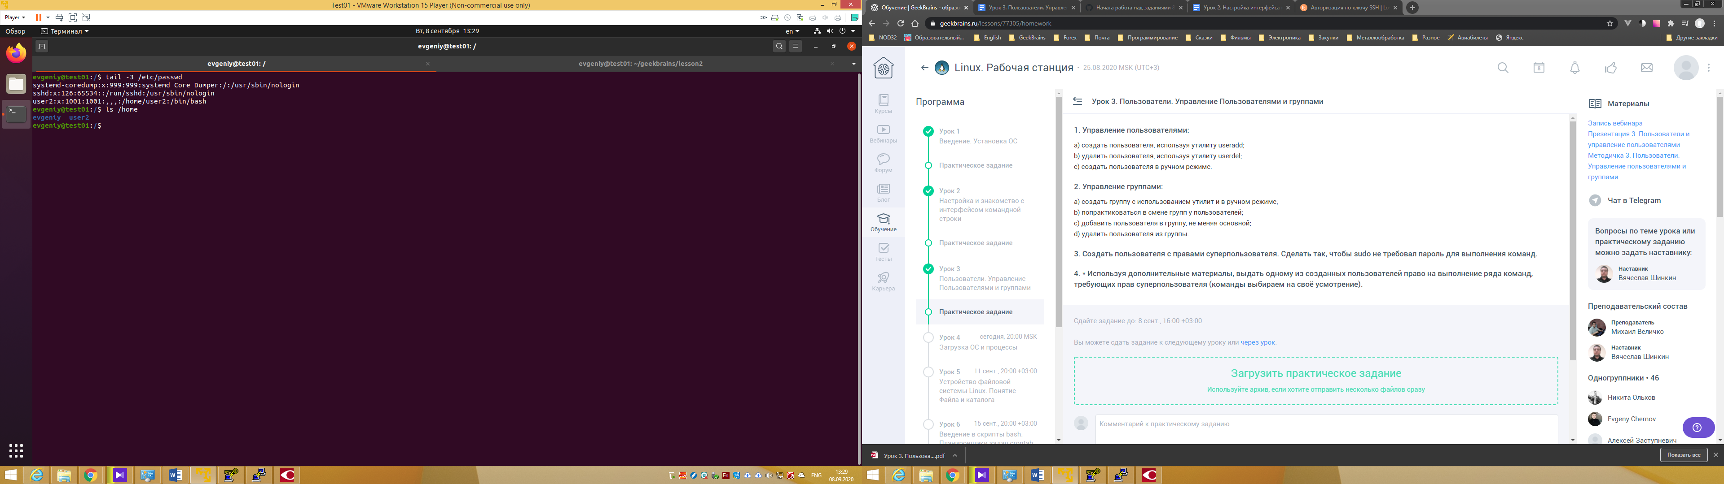

1. Управление группами

a) Создание группы

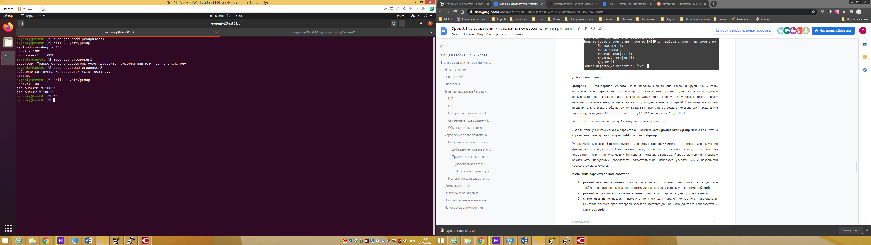

b) Смена основной группы

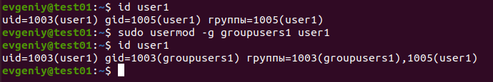

c, d) Дополнительные группы

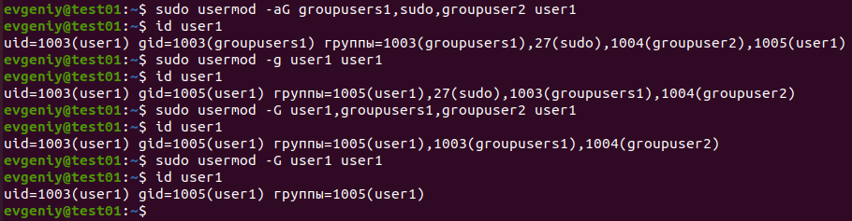

3. Создать пользователя с правами суперпользователя. Сделать так, чтобы sudo не требовал пароль для выполнения команд.

4. \* Используя дополнительные материалы, выдать одному из созданных пользователей право на выполнение ряда команд, требующих прав суперпользователя (команды выбираем на своё усмотрение).

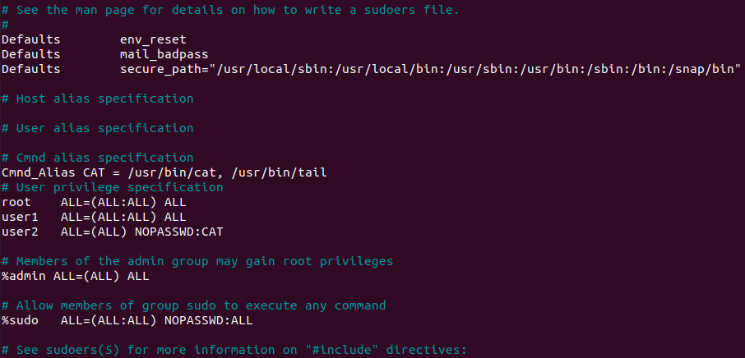

Урок 5

1. Создать файл file1 и наполнить его произвольным содержимым. Скопировать его в file2. Создать символическую ссылку file3 на file1. Создать жёсткую ссылку file4 на file1. Посмотреть, какие inode у файлов. Удалить file1. Что стало с остальными созданными файлами? Попробовать вывести их на экран.

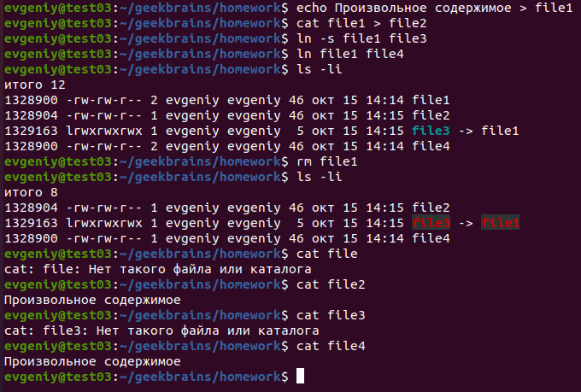

2. Дать созданным файлам другие, произвольные имена. Создать новую символическую ссылку. Переместить ссылки в другую директорию.

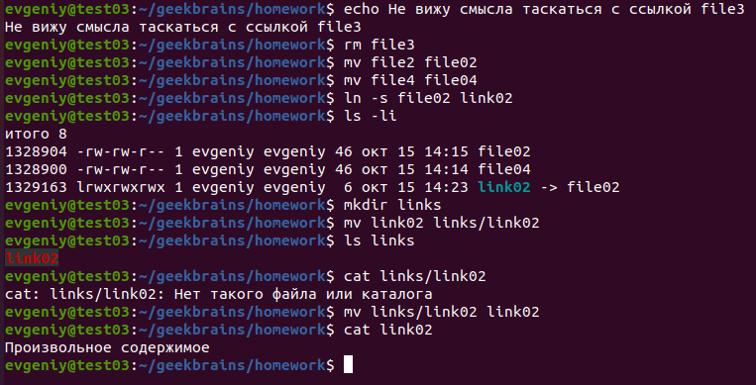

3. Создать два произвольных файла. Первому присвоить права на чтение и запись для владельца и группы, только на чтение — для всех. Второму присвоить права на чтение и запись только для владельца. Сделать это в численном и символьном виде.

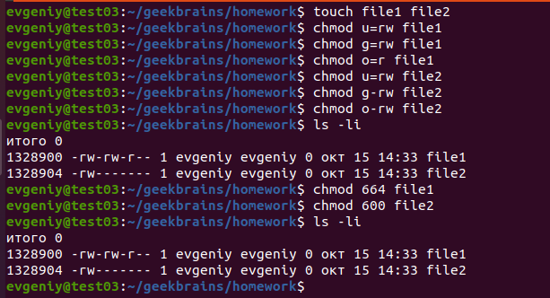

4. Создать пользователя, предоставить ему возможность выполнять действия от имени суперпользователя используя утилиту sudo.

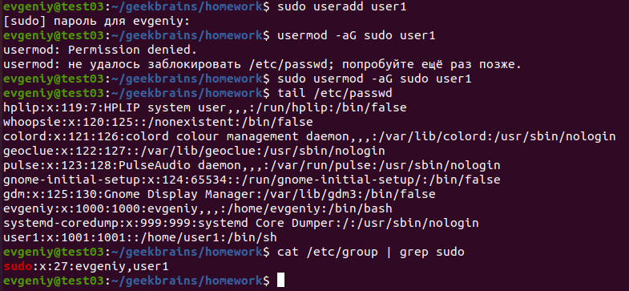

5. \* Создать группу developer и нескольких пользователей, входящих в неё. Создать директорию для совместной работы. Сделать так, чтобы созданные одними пользователями файлы могли изменять другие пользователи этой группы.

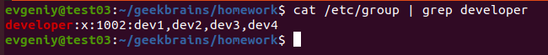

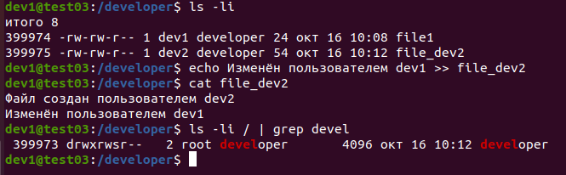

6. \* Создать в директории для совместной работы поддиректорию для обмена файлами, но чтобы удалять файлы могли только их создатели.

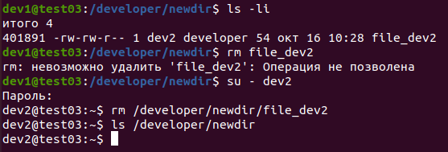

Кстати, почему пользователь dev1 в терминале выделен зелёным цветом, а пользователь dev2 – нет? Как сделать, чтобы он тоже был выделен?

Разобрался, вроде:

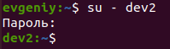

Немного подредактировал /home/evgeniy/.bashrc и скопировал /home/evgeniy/.bashrc и /home/evgeniy/.profile в /home/dev2.

7. Создать директорию, в которой есть несколько файлов. Сделать так, чтобы открыть файлы можно было, только зная имя файла, а через ls список файлов посмотреть было нельзя.

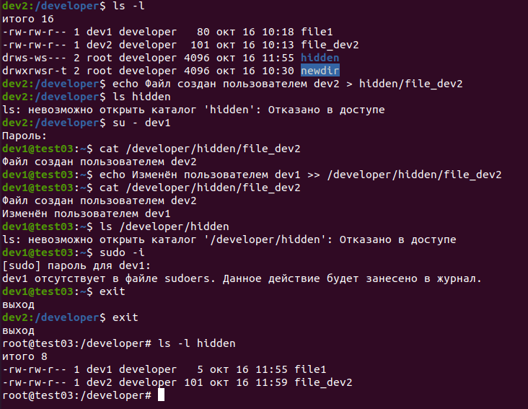

Урок 6

1. Написать скрипт, который удаляет из текстового файла пустые строки и заменяет маленькие символы на большие. Воспользуйтесь tr или SED.

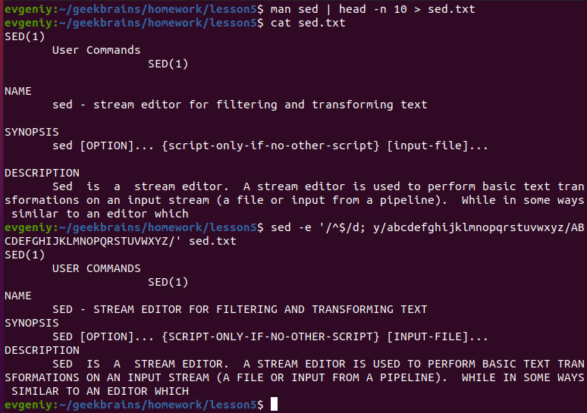

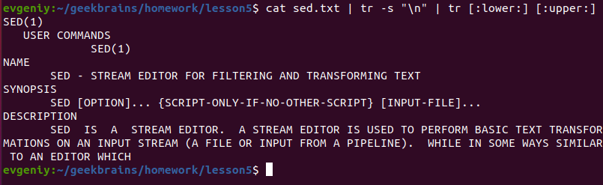

2. Создать однострочный скрипт, который создаст директории для нескольких годов (2010–2017), в них — поддиректории для месяцев (от 01 до 12), и в каждый из них запишет несколько файлов с произвольными записями. Например, 001.txt, содержащий текст «Файл 001», 002.txt с текстом «Файл 002» и т. д.

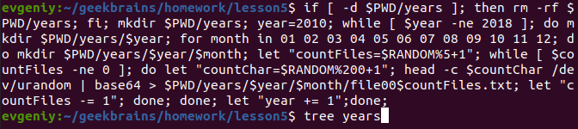

Думаю, не стоит всё сюда вываливать:

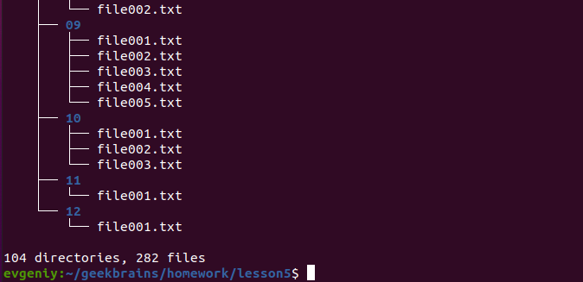

Чтобы проще было проверять:

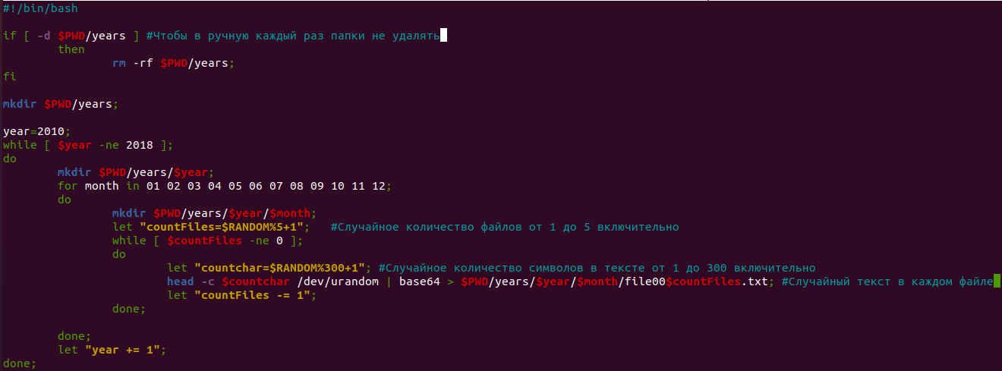

3. Использовать команду AWK на вывод длинного списка каталога, чтобы отобразить только права доступа к файлам. Затем отправить в конвейере этот вывод на sort и uniq, чтобы отфильтровать все повторяющиеся строки.

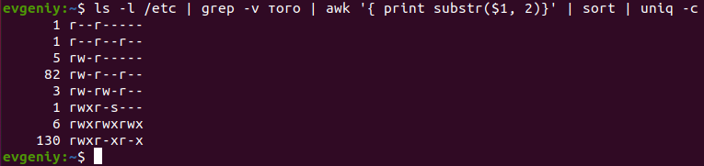

4. Используя grep, проанализировать файл /var/log/syslog, отобрав события на своё усмотрение.

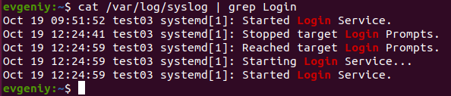

5. Создать разовое задание на перезагрузку операционной системы, используя at.

Если не от имени root – говорит, отказано в доступе ☹:

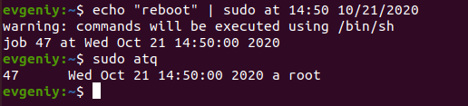

6. Написать скрипт, делающий архивную копию каталога etc, и прописать задание в crontab.

